一、活動名稱： 2016慈濟護理人文體驗營-護理我當家
二、活動宗旨: 運用學校教導的慈濟人文，藉由關懷生命及惜福愛物的體驗活動，還有慈濟靜思語教學與遊戲，讓同學們在活動中學習合心、和氣、互愛、協力的觀念，並期許同學們能運用於日常生活當中。
藉由同學們親身體驗護理相關專業技術課程，啟發同學們對護理的熱誠，課程內容包括基本護理學技術、內外科護理學技術、產科護理學技術等。
而現今護理人員流動率高及留任率不足等問題日益嚴重，因此期望經由此次的營隊活動，讓同學們在未來升學時有更多方面的選擇，並且能依照自己的興趣選擇相關科系，而對護理有興趣者，則可選擇護理這條道路，成為未來的白衣大士，學習為社會付出。
三、活動時間：105/04/09 11:00-105/04/10 11:00 (詳如附件行事曆) 。
四、活動地點：慈濟科技大學 970花蓮縣花蓮市建國路二段880號 (如下頁圖)。
五、活動對象：全國各縣市國中生，報到請出示學生證。
六、活動費用：活動期間與課程免費，提供住宿、棉被、素食、指定時間接駁車。
七、報名方式：一定要網路線上報名，100名額滿為止(因住宿關係男生20名以內)。
https://linuxweb.tcust.edu.tw/4Ntccn/index.php
八、交通車：
- 集合地點：花蓮火車站(後站)。
- 有專車接送、有穿著慈濟科技大學學生制服的工作人員協助。
- 接駁時間：105/04/09 去程:花蓮後站-學校1010、1050
105/04/10 回程: 學校-花蓮後站 1130、1230
詳見網路報名，併勾選接駁時間，非接駁時間需自費約100-150元。
- 詳見下一頁圖或上台灣鐵路管理局-火車查詢系統。
九、備註：
- 攜帶健保卡、若有個人藥品，請務必隨身攜帶。
- 採團體生活，請攜帶盥洗用品，勿攜帶貴重物品，無提供私人保管櫃。
- 報到當天，需填寫學生平安保險為期一天，需註記受益人身分證字號與聯絡電話(學生不用付費)。
- 請穿著舒適衣服、攜帶外套，授課期間於冷氣教室；但團體動力活動屬於戶外教學易出汗，自然的環境下也請自備防蚊液，天氣多變亦請自備雨具。
- 如遇颱風天，依縣市政府公告為主，活動被迫取消，會進行電話連繫或電話訊息(LINE)，當天也會在網頁公告。
- 如有疑問，請洽護理系劉惠玲小姐，連絡電話：03-8572158#2323。

慈濟科技大學-地理位置圖

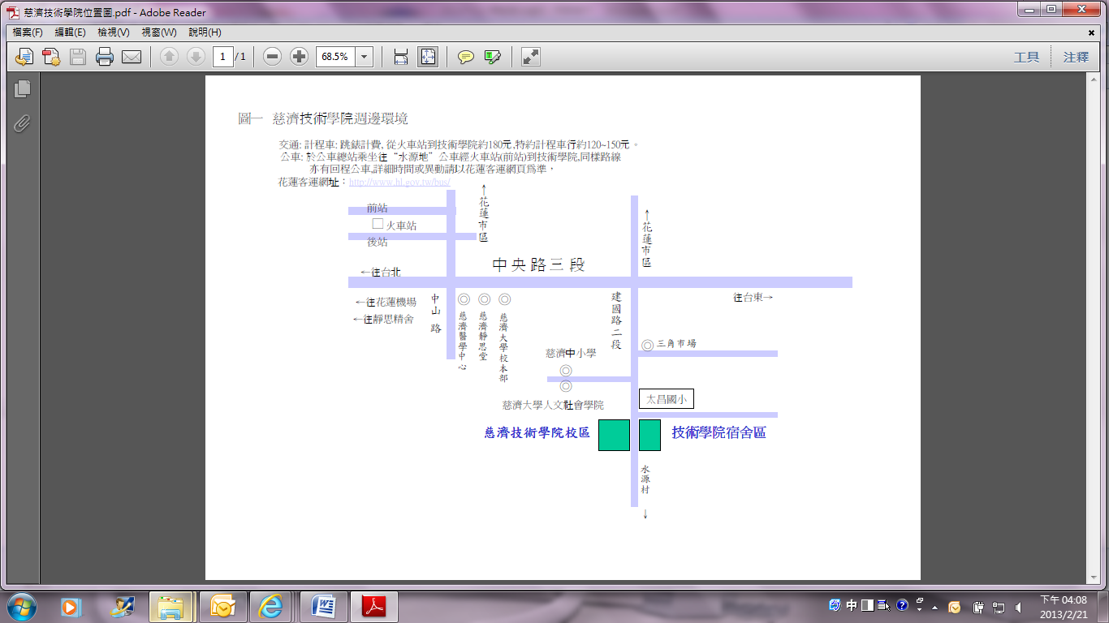
慈濟科技大學校區
慈濟科技大學宿舍區

20160409-20160410 星期六、日 台鐵火車時刻表
去程
20160409
台北到花蓮
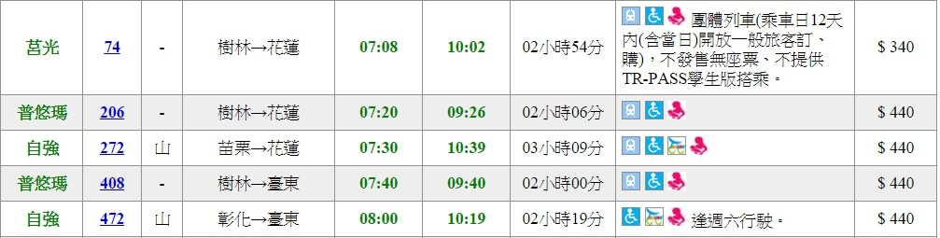
台東到花蓮

回程
20160410
花蓮到台北
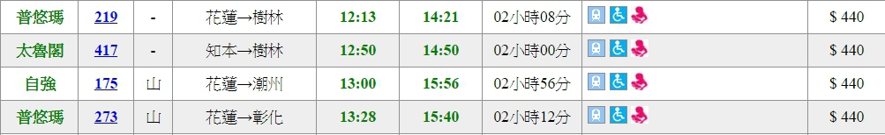
花蓮到台東
